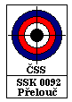
P R O P O Z I C E
NÁZEV AKCE: | Jarní předovky - cena osvobození
DRUH SOUTĚŽE: | soutěž jednotlivců II. Kategorie
POŘADATEL: | ČSS SSK PŘELOUČ C-0092
TERMÍNY KONÁNÍ: | 8.5.2011
MÍSTO KONÁNÍ: | střelnice Přelouč
DISCIPLÍNY: | 1.Mariette,Colt(perkusní revolver)  2.Kuchenreuter(perk.pistole civilní  3.Cominazzo(křesadlová pistole)  počet ran dle PSS | 4.Vetterli(per.puška civilní)  5.Lebeda(per.puška vojenská)  6.Pedersoli(křesadlová puška)
KATEGORIE: | jednotná
ORGANIZAČNÍ VÝBOR: | Ředitel soutěže: Ing. Libor Hroch  Hospodář: Jan Chaloupka  HR : Přemysl Bulíček (I.tř. A-378)  PHK: Libor Hroch (III.tř. C-1568)  RPČ 25m: Přemysl Bulíček (I.tř. A-378)  RPČ 50m: Libor Hroch (III.tř. C-1568)
TECHNICKÁ OBSLUHA: | Stanislav Trpišovský, Josef Merta, Václav Voženílek
PODMÍNKY ÚČASTI: | Soutěže se mohou účastnit členové ČSS a ostatní zájemci o tento střelecký sport.Všichni musí dodržovat pravidla sportovní střelby a zejména pravidla bezpečnosti.Účastníci jsou zodpovědní za případně způsobené škody. Každý účastník svým podpisem v presenční listině potvrdí znalost pravidel závodu a zavazuje se tato pravidla bezpodmínečně dodržovat. Každý závodník je povinen seznámit se s provozním řádem střelnice a zapsat se do provozní knihy střelnice.
DOKLADY: | Průkaz zbraně, zbrojní průkaz.
STARTOVNÉ: | 50,- Kč za závod a disciplínu
ZBRANĚ A STŘELIVO: | závodníci používají v soutěži vlastní zbraně a střelivo odpovídající PSS pro tyto disciplíny
PŘEJÍMKA ZBRANÍ: | při prezentaci
HODNOCENÍ: | v souladu s PSS
PROTESTY: | písemně dle PSS s vkladem 250 Kč do 30 minut po zveřejnění výsledků.
ODMĚNY: | Do 3 místa diplomy při účasti nejméně pěti soutěžících v disciplíně.
ČASOVÝ ROZVRH: | 08:30 Prezentace závodníků  08:45 Nástup – poučení závodníků  09:00 1. směna - PeRe + PePi + KřPi  09:45 2. směna - PeRe + PePi + KřPi  10:30 3. směna - PeRe + PePi + KřPi  1. směna - PePuc + KřPu  11:15 4. směna - PeRe + PePi + KřPi  2. směna – PePuc + PePuv  12:00 3. směna – PePuv + KřPu  13:00 Vyhlášení výsledků
TECHNICKÁ USTANOVENÍ: | - střeliště 25m - 14 terčů  - střeliště 50m - 6 terčů  - dalekohledy soutěžící používají vlastní  - závodníci a rozhodčí používají  - chrániče sluchu  - závodníci smějí používat pouze prachovnice  nebo uzavíratelné odměrky
HOSPODÁŘSKÁ USTANOVENÍ: | - náklady na soutěž si hradí každý závodník nebo  vysílající organizace  - občerstvení zajišťuje organizátor soutěže
PŘIHLÁŠKY: | mobil 602102803; e-mail libor.hroch@tiscali.cz ; na místě před závody
POJIŠTĚNÍ: | SSK je pojištěn hromadnou pojistkou ČSS
ZDRAVOTNÍ ZABEZPEČENÍ: | lékárnička, automobilem na Lékařskou službu první pomoci v Přelouči k odbornému ošetření(cca 1 km).
ZÁVĚREČNÁ USTANOVENÍ: | Organizátor si vyhrazuje právo změny propozic v případě nutném pro zabezpečení plynulého a bezpečného průběhu soutěže - tyto změny budou zveřejněny před zahájením soutěže.
RŮZNÉ: | Cesta z nádraží pěšky cca 20 minut směr Klenovka. Proti nádraží po schůdkách do kopce až na hlavní silnici (u hřbitova), odbočit vlevo a na první křižovatce vpravo stále podle lesa až ke střelnici. GPS 50°1'46.008"N, 15°35'1.703"E
Vydání propozic: v Pardubicích 1.1.20011
Za ČSS SSK Přelouč: Libor Hroch

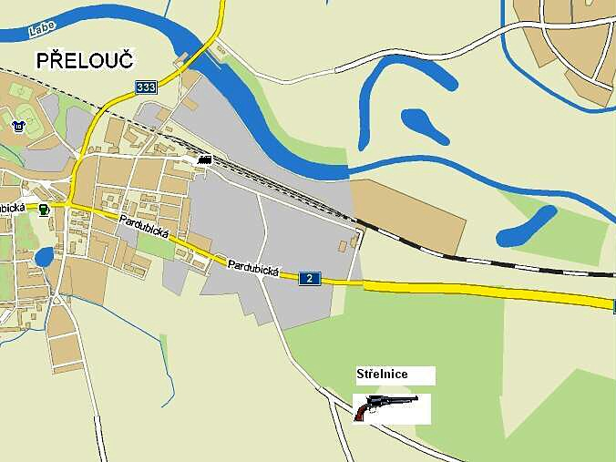
Mapka umístění střelnice :

